© ANISENJ – Ежегодный Неофициальный Иркутский Студенческий Электронный Неврологический Журнал, 2005

ОРИГИНАЛЬНАЯ СТАТЬЯ

ВЫЯВЛЕНИЕ ФАКТОРОВ РИСКА У БОЛЬНЫХ С ЦЕРЕБРОВАСКУЛЯРНОЙ ПАТОЛОГИЕЙ

Домитрак С.В.
Иркутский Государственный Медицинский Университет
(Другие источники: нет)

По данным ВОЗ, смертность от сосудистых заболеваний мозга занимает 3 – е место после сердечно-сосудистых заболеваний и злокачественных новообразований, а в ряде стран выходит на второе место (Трошин В.Д., Трошин В.М., 1993). Летальность при инсульте превышает таковую при инфаркте миокарда, и перспективы восстановления работоспособности при инсульте более ограничены (Верещагин Н.К. и др., 1988).
Развитию и манифестации сосудистых заболеваний способствуют как общее “постарение” населения нашей планеты, так и многие особенности современной жизни. ЦВЗ наносят огромный ущерб государственной экономике.
Не будет лишним подчеркнуть, что у значительного числа лиц инсульт развивается в возрасте высокой творческой активности и профессионального мастерства. Поэтому ЦВЗ – это не только важная медицинская, но и социальная проблема.
Первичная профилактика ЦВЗ и профилактика заболеваний, наиболее часто индуцирующих сосудистые поражения мозга, выявление инициальных проявлений болезни остаются наиболее перспективными направлениями борьбы с сосудистыми заболеваниями головного мозга.
Эпидемиология ЦВЗ – относительно молодая отрасль знаний. Дальнейшие широкие популяционные исследования могут внести существенную коррекцию в наши представления о величинах статистических параметров, роли отдельных факторов риска и факторов защиты, их спектре и комбинациях, что и будет в значительной мере определять рациональные меры индивидуальной и общественной профилактики.
Цель: изучение факторов риска у больных с цереброваскулярной патологией

Задачи:
- Изучение прогностической значимости факторов риска при цереброваскулярных заболеваниях
- Изучение структуры факторов риска в зависимости от пола и характера нарушений мозгового кровообращения
- Изучение взаимосвязи факторов риска и изменений церебральной гемодинамики по данным УЗДГ

Материалы и методы: Под наблюдением было 30 больных с ЦВЗ. В числе их были 14 мужчин и 16 женщин в возрасте от 35 до 75 лет. Все пациенты были поделены по возрасту на 3 группы (рис. 1):
I группа – до 60 лет – 36,7%;
II группа – 61-70 лет – 53,3%;
III группа – старше 70 лет – 10%.
Среди них 65% имели дисциркуляторную энцефалопатию II cт., 15% - дисциркуляторную энцефалопатию I ст., 10% - дисциркуляторную энцефалопатию III ст., и 10% - имели последствия перенесенного ранее ишемического инсульта (рис. 2).
Были проанализированы следующие факторы риска (рис. 3, рис. 4):

1.Артериальная гипертензия
2.Атеросклероз
3.Болезни сердца
4.Наследственность
5.Возраст: мужчины старше 55 лет, женщины старше 45 лет
6.Пол
7.Эмоционально – психические нарушения
8.Гиподинамия
9.Дислипидемия
10.Шейный остеохондроз
11.Курение
12.Избыточная масса тела
13.ЧМТ в анамнезе

Выводы:
1. Выявлена взаимосвязь между характером нарушения мозгового кровообращения и факторами риска ЦВЗ (рис. 5)
2. Имеется прямая зависимость между степенью нарушения церебральной гемодинамики и количеством факторов риска ЦВЗ. Увеличение числа факторов риска сопровождается увеличением степени стеноза артерий по данным УЗДГ (рис. 6)
3. Изучение факторов риска позволяет прогнозировать степень стеноза артерий и проводить скрининг для исследования методом УЗДГ.

Иллюстрации:

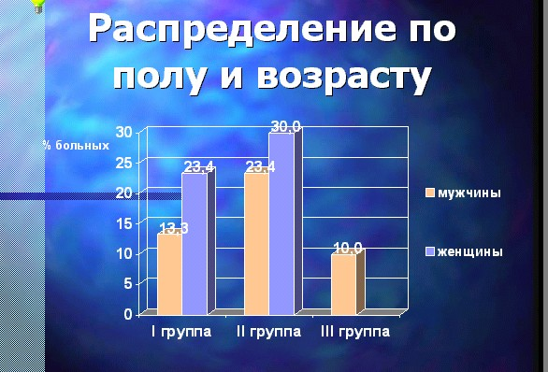
РИС.1 Распределение пациентов по полу и возрасту.

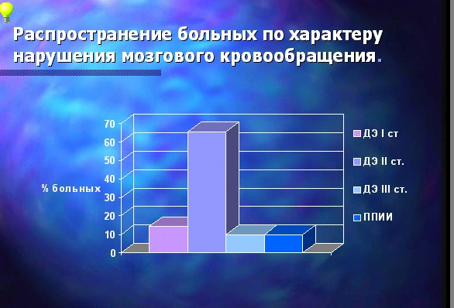
РИС.2 Распределение пациентов по характеру нарушения мозгового кровообращения. ДЭ – дисциркуляторная энцефалопатия, ППИИ – последствия перенесенного ишемического инсульта.

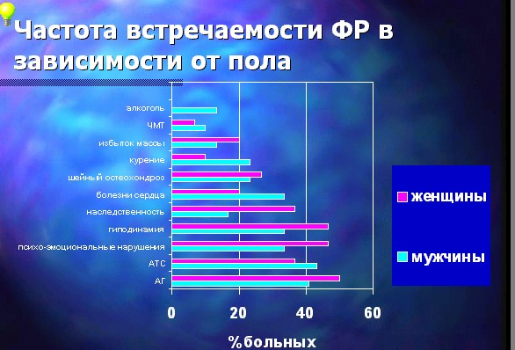
РИС. 3 Частота встречаемости факторов риска в зависимости от пола
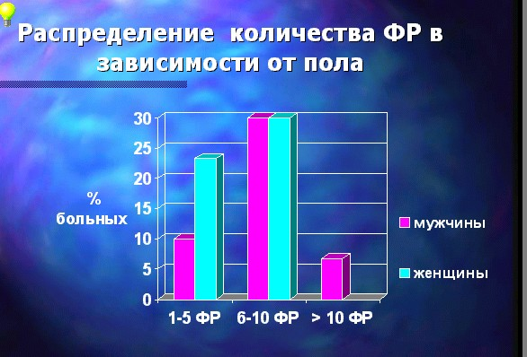
РИС 4. Распределение количества факторов риска в зависимости от пола.

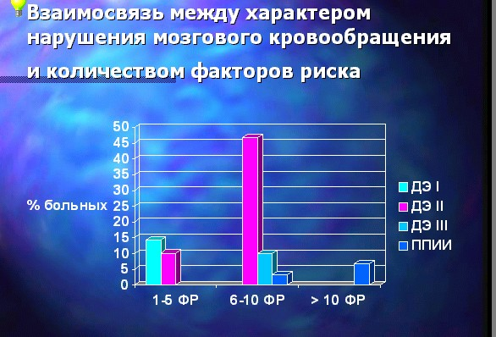
РИС 5. Взаимосвязь между характером нарушения мозгового кровообращения и количеством факторов риска
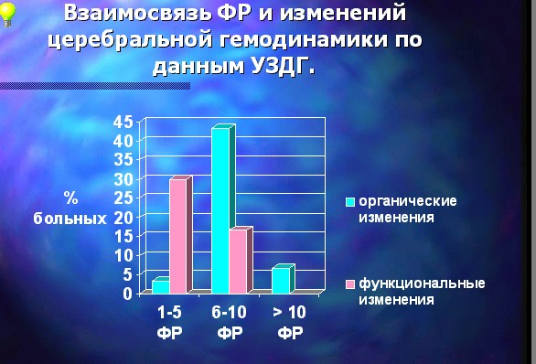
РИС 6. Взаимосвязь факторов риска и изменений церебральной гемодинамики по данным УЗДГ.

